

ERU Cobro modelo N28

Especificaciones de requisitos de usuario

Fecha de realización: **08/08/2018**

**Fecha última revisión:**

**Versión nº: 1**

**Capítulo afectado:**

**Autor modificación:**

**ÍNDICE**

REFERENCIAS 3

1. INTRODUCCIÓN 3

2. OBJETIVO DEL PROYECTO 3

3. PREMISAS 3

4. DESCRIPCIÓN DEL PROCESO DE PAGO DE MODELO N28 4

4.1. TRATAMIENTO DE DUPLICADOS 6

4.2. TRATAMIENTO DE ERRORES 7

# REFERENCIAS

| Título | Autor | Fecha | Editor | Fuentes |
| --- | --- | --- | --- | --- |
| Cobro Modelo N28 | Esteban Martín-Tembleque Poves | 08.08.2017 |  |  |

# INTRODUCCIÓN

# OBJETIVO DEL PROYECTO

En el ámbito del desarrollo de la Pasarela de Pagos de Recibos y Tributos, que permite tener una solución de pago online para Organismos Públicos, ha surgido la necesidad de incluir una nueva modalidad de cobro a través de cuenta para la CARM (Región de Murcia), el N28.

EL N28 se compone de un número único identificativo formado por 28 dígitos (N28) y el importe a pagar.

Se implementará un nuevo flujo de pago en la Pasarela de Recibos/Tributos para este modelo:

* El cliente accederá a la Pasarela desde la web de la CARM.
* Accederá a una nueva página de la Pasarela donde se mostrará un resumen de los datos de la operación y tecleará la cuenta de Bankia con la que desea realizar el pago.
* La Pasarela realizará las validaciones de la cuenta, de titularidad y de tipo de disponibilidad.
* Una vez realizada todas las validaciones del N28, si el pago se realiza con éxito, se cargará la página de resultado de la operación del N28 con los datos de la operación.
* Desde la página de resultado de la operación, se habilitará la descarga del nuevo justificante que generará la Pasarela.

# PREMISAS

* El usuario no requerirá tener el servicio de banca electrónica, le bastará con ser titular de una cuenta en la entidad bancaria.
* El cargo en su cuenta y la comunicación del resultado deberá realizarse siempre de manera ON-LINE, esto es, el tiempo de respuesta ha de ser pequeño y el usuario quedará bloqueado hasta el procesamiento del cargo.
* El servicio de pago ha de ser sencillo y para evitar errores se deberán proporcionar de manera automática todos los datos del usuario o del cargo conocidos de antemano tanto por la aplicación como por parte de la entidad bancaria. A estos efectos la aplicación y la entidad bancaria intercambiarán la información necesaria.
* El servicio deberá proveer al usuario de un justificante de pago emitido directamente por la entidad bancaria.

# DESCRIPCIÓN DEL PROCESO DE PAGO DE MODELO N28

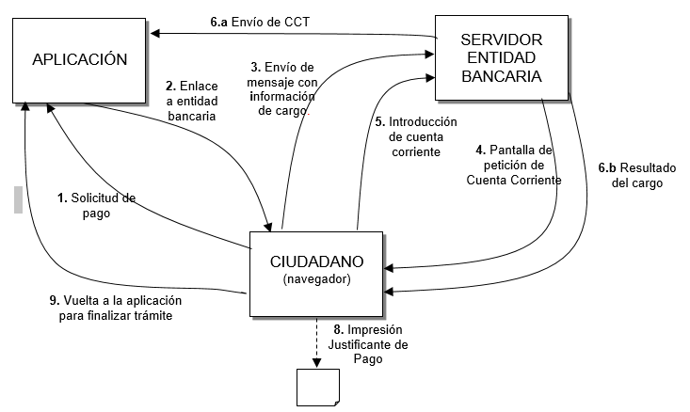

Los pasos del proceso de pago son:

1. El ciudadano necesita realizar un pago de algún impuesto o similar gestionado por CARM.
2. En la aplicación que ha generado esa necesidad de pago se le ofrece al ciudadano la posibilidad de proceder al pago telemático, de forma individual, de cada una de las deudas que tiene pendientes.
3. Si el usuario decide proceder con el pago telemático en la modalidad CARGO EN CUENTA, al pulsar sobre la opción correspondiente a un cargo concreto, se abrirá una nueva ventana y se hará una petición de cobro a la entidad bancaria con los datos correspondientes al cargo.
4. La entidad bancaria realiza la validación y descifrado de los datos recibidos.
5. Si la validación es correcta, la entidad bancaria presentará al ciudadano una pantalla, similar a la que aparece a continuación, donde se mostrarán los datos del cargo y una entrada para la introducción del número de cuenta corriente.

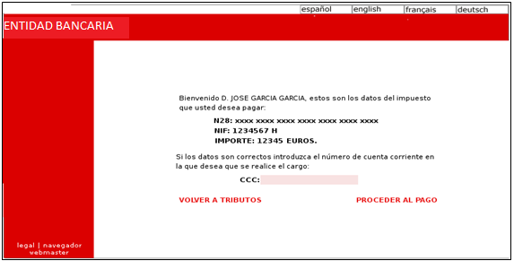

Si se produce algún problema en la validación de los datos en el servidor de la entidad bancaria, se mostrará una pantalla de error indicando las causas de este con un enlace en el que se ofrezca la opción de volver al portal de tributos.

1. Para proceder al pago deberá introducir su número de cuenta corriente y pulsar en el enlace 'PROCEDER AL PAGO'.
2. En caso de que la operación de cargo se procese con éxito, el servidor de la entidad bancaria realizará una petición al servidor de la aplicación comunicando el resultado del cargo (TOKEN_REPLY), y mostrará al usuario una pantalla con el resultado de la operación.

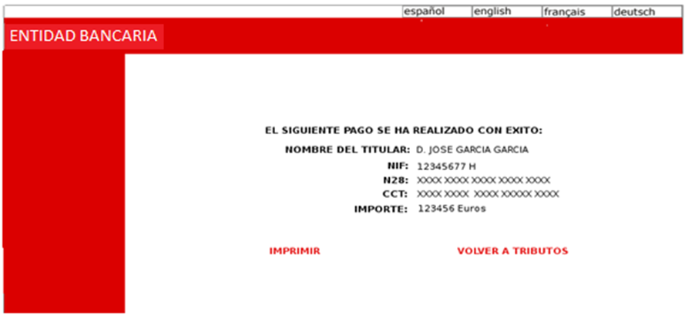

Si se produce algún error, se informará al usuario, pero no al servidor de la aplicación (CARM).

1. 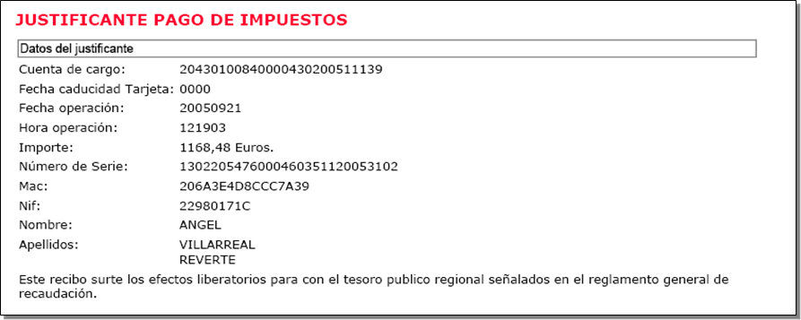Opcionalmente el usuario podrá imprimir el justificante de pago con el campo MAC generado por la entidad bancaria, que se utilizaría como justificante electrónico de la operación.

# TRATAMIENTO DE DUPLICADOS

Es posible que, al intentar realizar el pago identificado por un N28, ese N28 figure como pagado. Para este tipo de situaciones, el modo de actuar sería el siguiente:

* Con los datos que se envían para realizar el ingreso, se comprueba que no exista ya ese N28 pagado.
* Si ya existe, se comprueba si el NIF y el importe enviados en el detalle de ingreso coinciden con los del N28 que ya está pagado.
* Si los tres datos coinciden, se considera que se está intentando volver a pagar un recibo que ya ha sido pagado anteriormente por el mismo usuario. La entidad bancaria avisará al ciudadano de esta eventualidad y se enviará a la aplicación la información con el resultado del cargo, devolviendo por tanto el CCT que ya se había generado en el pago anterior y que ha sido almacenado.
* Si los datos no coinciden, se trata de un duplicado real. La entidad bancaria mostrará al ciudadano un mensaje de error y enviará a la aplicación el código de error correspondiente a recibo duplicado (03).

# TRATAMIENTO DE ERRORES

Dentro de la operativa del pago del N28 puede producirse una serie de errores. El listado de los errores contemplados es el siguiente. Tal y como se ha comentado previamente, se informa sólo al usuario del error producido, no al servidor de la aplicación (CARM).

|  |  |
| --- | --- |
| Código | Descripción |
| 00 | Correcto |
| 01 | Saldo insuficiente |
| 02 | N28 no válido |
| 03 | N28 duplicado |
| 04 | CCC no existente |
| 05 | No existe relación NIF y CCC. El NIF no es titular de la cuenta. |
| 88 | Error de verificación del MAC |
| 99 | Resto de errores |